Уважаемые коллеги!
Приглашаем Вас принять участие
в межвузовском сборнике научных трудов «Математическое и программное обеспечение вычислительных систем»
В сборнике предусматривается публикация статей по следующим основным направлениям:
- программное обеспечение вычислительных систем, новые информационные технологии;  - прикладная математика, теория информации, искусственный интеллект;  - ЭВМ в системах обработки информации, управления и обучения;  - автоматизированное проектирование аппаратных средств вычислительных систем;  - проблемы интеллектуальной собственности;  - информационные технологии в экономических и социальных системах. | 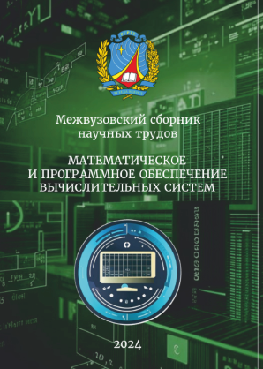
Материалы сборника индексируются РИНЦ

Для участия необходимо не позднее 15 января 2025 г. предоставить на кафедру ВПМ или на электронную почту sbornikVPM@yandex.ru следующие материалы:
1) файл с текстом статьи в соответствии с требованиями, представленными на сайте РГРТУ (QR–код для перехода см. ниже);
2) рецензию на статью;
3) информацию об оплате;
4) сведения об авторах (Ф.И.О. – полностью, организация, должность, контактный телефон, e-mail).
Телефон для справок: 8-910-508-12-03

Эл. почта: sbornikVPM@yandex.ru

